Http请求报文
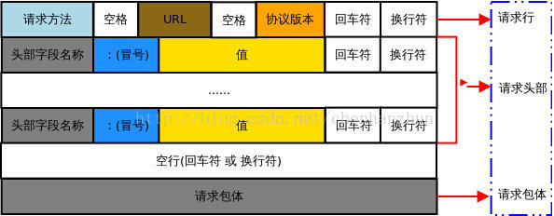
例子：
POST /meme.php/home/user/login HTTP/1.1
Host: 114.215.86.90
Cache-Control: no-cache
Postman-Token: bd243d6b-da03-902f-0a2c-8e9377f6f6ed
Content-Type: application/x-www-form-urlencoded

tel=13637829200&password=123456

Http响应报文
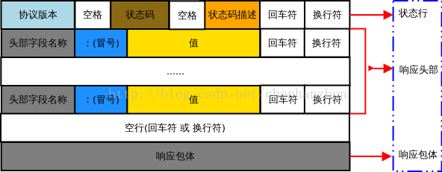
例子：
HTTP/1.1 200 OK Date: Sat, 02 Jan 2016 13:20:55 GMT Server: Apache/2.4.6 (CentOS) PHP/5.6.14
X-Powered-By: PHP/5.6.14
Content-Length: 78
Keep-Alive: timeout=5, max=100 Connection: Keep-Alive
Content-Type: application/json; charset=utf-8

{"status":202,"info":"\u6b64\u7528\u6237\u4e0d\u5b58\u5728\uff01","data":null}

Http请求方式
Post方式
参数是经过编码放在请求体中的。编码包括x-www-form-urlencoded 与 form-data。
x-www-form-urlencoded的编码方式是这样：
tel=13637829200&password=123456
form-data的编码方式是这样：
----WebKitFormBoundary7MA4YWxkTrZu0gW
Content-Disposition: form-data; name="tel"

13637829200
----WebKitFormBoundary7MA4YWxkTrZu0gW
Content-Disposition: form-data; name="password"

123456
----WebKitFormBoundary7MA4YWxkTrZu0gW
x-www-form-urlencoded的优越性就很明显了。不过x-www-form-urlencoded只能传键值对，但是form-data可以传二进制
因为url是存在于请求行中的。
所以Get与Post区别本质就是参数是放在请求行中还是放在请求体中
当然无论用哪种都能放在请求头中。一般在请求头中放一些发送端的常量。

HTTP缓存机制
缓存对于移动端是非常重要的存在。
减少请求次数，减小服务器压力.
本地数据读取速度更快，让页面不会空白几百毫秒。
在无网络的情况下提供数据。
缓存一般由服务器控制(通过某些方式可以本地控制缓存，比如向过滤器添加缓存控制信息)。通过在请求头添加下面几个字端：
Request
请求头字段 | 意义
If-Modified-Since: Sun, 03 Jan 2016 03:47:16 GMT | 缓存文件的最后修改时间。
If-None-Match: "3415g77s19tc3:0" | 缓存文件的Etag(Hash)值
Cache-Control: no-cache | 不使用缓存
Pragma: no-cache | 不使用缓存
Response
响应头字段 | 意义
Cache-Control: public | 响应被共有缓存，移动端无用
Cache-Control: private | 响应被私有缓存，移动端无用
Cache-Control:no-cache | 不缓存
Cache-Control:no-store | 不缓存
Cache-Control: max-age=60 | 60秒之后缓存过期（相对时间）
Date: Sun, 03 Jan 2016 04:07:01 GMT | 当前response发送的时间
Expires: Sun, 03 Jan 2016 07:07:01 GMT | 缓存过期的时间（绝对时间）
Last-Modified: Sun, 03 Jan 2016 04:07:01 GMT | 服务器端文件的最后修改时间
ETag: "3415g77s19tc3:0" | 服务器端文件的Etag[Hash]值
正式使用时按需求也许只包含其中部分字段。
客户端要根据这些信息储存这次请求信息。
然后在客户端发起请求的时候要检查缓存。
遵循下面步骤：

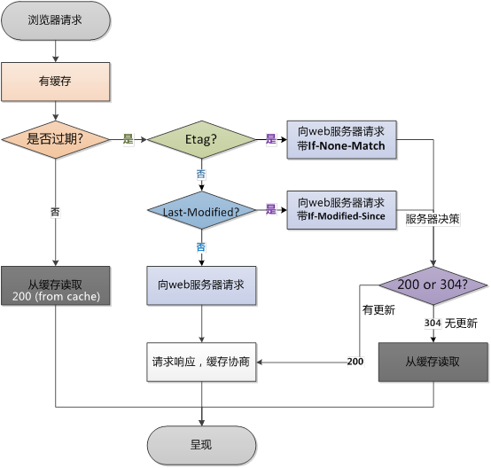
注意服务器返回304意思是数据没有变动滚去读缓存信息。

POST 常见形式
四种常见的 POST 提交数据方式
文章目录
- application/x-www-form-urlencoded
- multipart/form-data
- application/json
- text/xml
HTTP/1.1 协议规定的 HTTP 请求方法有 OPTIONS、GET、HEAD、POST、PUT、DELETE、TRACE、CONNECT 这几种。其中 POST 一般用来向服务端提交数据，本文主要讨论 POST 提交数据的几种方式。
我们知道，HTTP 协议是以 ASCII 码传输，建立在 TCP/IP 协议之上的应用层规范。规范把 HTTP 请求分为三个部分：状态行、请求头、消息主体。类似于下面这样：
BASH<method> <request-URL> <version>
<headers>

<entity-body>
协议规定 POST 提交的数据必须放在消息主体（entity-body）中，但协议并没有规定数据必须使用什么编码方式。实际上，开发者完全可以自己决定消息主体的格式，只要最后发送的 HTTP 请求满足上面的格式就可以。
但是，数据发送出去，还要服务端解析成功才有意义。一般服务端语言如 php、python 等，以及它们的 framework，都内置了自动解析常见数据格式的功能。服务端通常是根据请求头（headers）中的 Content-Type 字段来获知请求中的消息主体是用何种方式编码，再对主体进行解析。所以说到 POST 提交数据方案，包含了 Content-Type 和消息主体编码方式两部分。下面就正式开始介绍它们。

application/x-www-form-urlencoded
这应该是最常见的 POST 提交数据的方式了。浏览器的原生 <form> 表单，如果不设置 enctype 属性，那么最终就会以 application/x-www-form-urlencoded 方式提交数据。请求类似于下面这样（无关的请求头在本文中都省略掉了）：
BASHPOST http://www.example.com HTTP/1.1
Content-Type: application/x-www-form-urlencoded;charset=utf-8

title=test&sub%5B%5D=1&sub%5B%5D=2&sub%5B%5D=3
首先，Content-Type 被指定为 application/x-www-form-urlencoded；其次，提交的数据按照 key1=val1&key2=val2 的方式进行编码，key 和 val 都进行了 URL 转码。大部分服务端语言都对这种方式有很好的支持。例如 PHP 中，$_POST['title'] 可以获取到 title 的值，$_POST['sub'] 可以得到 sub 数组。
很多时候，我们用 Ajax 提交数据时，也是使用这种方式。例如 JQuery 和 QWrap 的 Ajax，Content-Type 默认值都是「application/x-www-form-urlencoded;charset=utf-8」。

multipart/form-data
这又是一个常见的 POST 数据提交的方式。我们使用表单上传文件时，必须让 <form> 表单的 enctype 等于 multipart/form-data。直接来看一个请求示例：
BASHPOST http://www.example.com HTTP/1.1
Content-Type:multipart/form-data; boundary=----WebKitFormBoundaryrGKCBY7qhFd3TrwA

------WebKitFormBoundaryrGKCBY7qhFd3TrwA
Content-Disposition: form-data; name="text"

title
------WebKitFormBoundaryrGKCBY7qhFd3TrwA
Content-Disposition: form-data; name="file"; filename="chrome.png"
Content-Type: image/png

PNG ... content of chrome.png ...
------WebKitFormBoundaryrGKCBY7qhFd3TrwA--
这个例子稍微复杂点。首先生成了一个 boundary 用于分割不同的字段，为了避免与正文内容重复，boundary 很长很复杂。然后 Content-Type 里指明了数据是以 multipart/form-data 来编码，本次请求的 boundary 是什么内容。消息主体里按照字段个数又分为多个结构类似的部分，每部分都是以 --boundary 开始，紧接着是内容描述信息，然后是回车，最后是字段具体内容（文本或二进制）。如果传输的是文件，还要包含文件名和文件类型信息。消息主体最后以 --boundary-- 标示结束。关于 multipart/form-data 的详细定义，请前往 rfc1867 查看。
这种方式一般用来上传文件，各大服务端语言对它也有着良好的支持。
上面提到的这两种 POST 数据的方式，都是浏览器原生支持的，而且现阶段标准中原生 <form> 表单也只支持这两种方式（通过 <form> 元素的 enctype 属性指定，默认为application/x-www-form-urlencoded。其实 enctype 还支持 text/plain，不过用得非常少）。
随着越来越多的 Web 站点，尤其是 WebApp，全部使用 Ajax 进行数据交互之后，我们完全可以定义新的数据提交方式，给开发带来更多便利。

application/json
application/json 这个 Content-Type 作为响应头大家肯定不陌生。实际上，现在越来越多的人把它作为请求头，用来告诉服务端消息主体是序列化后的 JSON 字符串。由于 JSON 规范的流行，除了低版本 IE 之外的各大浏览器都原生支持 JSON.stringify，服务端语言也都有处理 JSON 的函数，使用 JSON 不会遇上什么麻烦。
JSON 格式支持比键值对复杂得多的结构化数据，这一点也很有用。记得我几年前做一个项目时，需要提交的数据层次非常深，我就是把数据 JSON 序列化之后来提交的。不过当时我是把 JSON 字符串作为 val，仍然放在键值对里，以 x-www-form-urlencoded 方式提交。
Google 的 AngularJS 中的 Ajax 功能，默认就是提交 JSON 字符串。例如下面这段代码：
JSvar data = {'title':'test', 'sub' : [1,2,3]};
$http.post(url, data).success(function(result) {
...
});
最终发送的请求是：
BASHPOST http://www.example.com HTTP/1.1
Content-Type: application/json;charset=utf-8

{"title":"test","sub":[1,2,3]}
这种方案，可以方便的提交复杂的结构化数据，特别适合 RESTful 的接口。各大抓包工具如 Chrome 自带的开发者工具、Firebug、Fiddler，都会以树形结构展示 JSON 数据，非常友好。但也有些服务端语言还没有支持这种方式，例如 php 就无法通过 $_POST 对象从上面的请求中获得内容。这时候，需要自己动手处理下：在请求头中 Content-Type 为 application/json 时，从 php://input 里获得原始输入流，再 json_decode 成对象。一些 php 框架已经开始这么做了。
当然 AngularJS 也可以配置为使用 x-www-form-urlencoded 方式提交数据。如有需要，可以参考这篇文章。

text/xml
我的博客之前提到过 XML-RPC（XML Remote Procedure Call）。它是一种使用 HTTP 作为传输协议，XML 作为编码方式的远程调用规范。典型的 XML-RPC 请求是这样的：
HTMLPOST http://www.example.com HTTP/1.1
Content-Type: text/xml
<?xml version="1.0"?><methodCall>
<methodName>examples.getStateName</methodName>
<params>
<param>
<value><i4>41</i4></value>
</param>
</params></methodCall>
XML-RPC 协议简单、功能够用，各种语言的实现都有。它的使用也很广泛，如 WordPress 的 XML-RPC Api，搜索引擎的 ping 服务等等。JavaScript 中，也有现成的库支持以这种方式进行数据交互，能很好的支持已有的 XML-RPC 服务。不过，我个人觉得 XML 结构还是过于臃肿，一般场景用 JSON 会更灵活方便。
本文链接：https://imququ.com/post/four-ways-to-post-data-in-http.html，参与评论 »
--EOF--

参考

